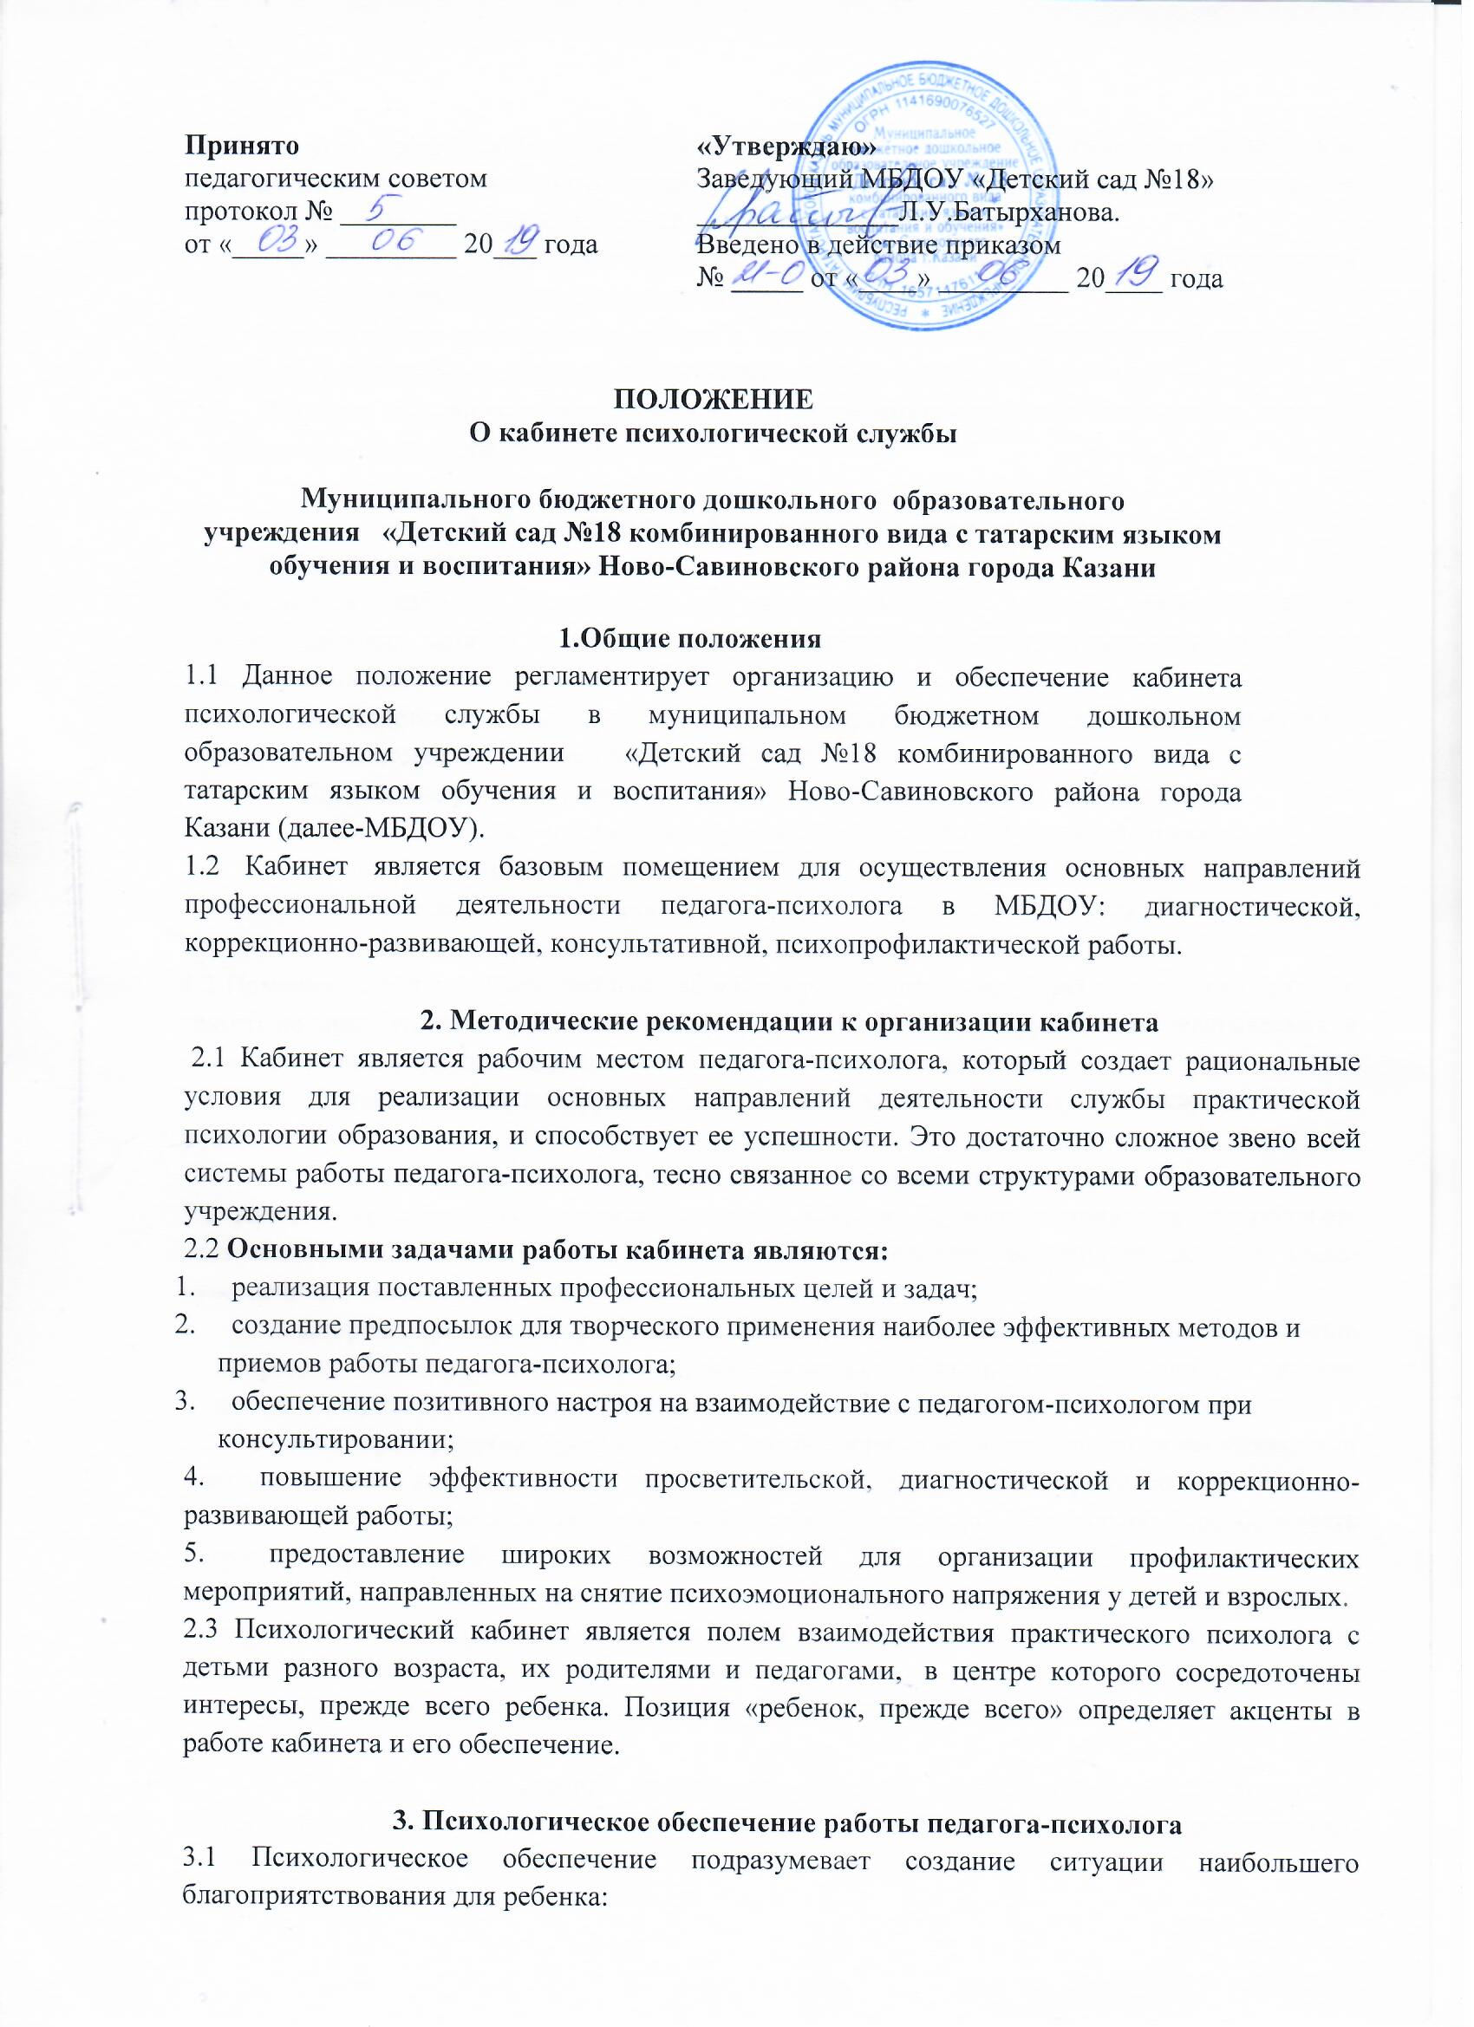➢ Грамотное профессиональное взаимодействие психолога с педагогическим коллективом учреждения, на базе которого создаются гуманные взаимоотношения, доброжелательное межличностное взаимодействие детей и окружающих их взрослых.
➢ Создание благоприятного для развития детей психологического климата и организация продуктивного общения со взрослыми и сверстниками.
➢ Максимальная реализация в работе с детьми психических возможностей и резервов каждого возрастного периода (сензитивность, «зона ближайшего развития»).
➢ Развитие индивидуальных особенностей детей внутри каждого возрастного периода (интересы, склонности, способности).

4. Организация рабочего пространства кабинета
4.1 Кабинет организован в помещении:
Выделяется кабинет психолога для консультативной работы, развивающих и коррекционных занятий с детьми, работы с диагностическими материалами, обработки результатов, работы с документацией.
Выделяется помещение для проведения коррекционных и развивающих занятий с детьми и педагогами, а так же тренинговой работы.
Помещение разделить на зоны, соответствующие функциям кабинета.
1. Зона первичного приема и консультативной работы (Музыкальный зал) .
2. Зона развития и коррекции (Кабинет) .
3. Зона методической организационной работы (Музыкальный зал).
5. Зона снятия психоэмоционального напряжения (Кабинет).
4.2 Помещение должно быть теплым, хорошо проветриваемым, с регулируемым (от очень яркого до приглушенного) освещением, для проведения корригирующих гимнастических и релаксационных упражнений должно быть мягкое покрытие для пола.
4.3 По необходимости для подгрупповых, групповых занятий используется также помещение музыкального зала.
5. Требования к эстетическому оформлению кабинета
5.1 Архитектурно-художественная концепция в качестве первого ее принципа предполагает осознанный отход от стандартного угла с целью сделать восприятие ребенка более чувственным, нежели аналитическим.
Второй принцип формирования среды кабинета состоит в создании образов природы. Можно использовать керамические композиции, растительность, и другие дополнения, чтобы интерьер помещения повышал психологическую комфортность детей.
5.2 Решение пространства ориентировано на поддержание нормального эстетического и психологического климата, что достигается как за счет общего стиля оформления помещения, так и с помощью деталей интерьера романтического характера. Все должно способствовать погружению ребенка в более чувственный мир.
Объем помещения должен быть достаточным для проведения бесед, консультаций, занятий по психокоррекции, индивидуальной и подгрупповой психологической разгрузки, игротерапии и т.д.
Цветовое оформление создают покрытия стен и пола, а также подвижные детали интерьера.
Световое оформление изменяется за счет чередования естественного и искусственного освещения разной интенсивности и локализации источников света в разных точках помещения.
Звуковое оформление кабинета предполагает периодическое включение записей звуков природы и музыки.

6. Оборудование кабинета
6.1 В рабочей зоне психолога необходимо размещение:
➢ письменного стола, рабочего кресла;
➢ шкафов, полок для размещения методических пособий, литературы;
➢ диагностических методик, документации, канцелярских принадлежностей;
➢ психологического инструментария (диагностический минимум) в зависимости от задач образовательного учреждения;
➢ магнитофона, компьютера, МФУ;
Зона для проведения занятий с детьми и педагогами:
➢ комплекты мебели (столы, стулья) для подгрупповой работы;
➢ пуфы и подушки-думки для тренинговых занятий;
➢ ковровое покрытие
Зона для проведения консультаций:
➢ комплект мебели;
➢ светильник с приглушенным светом
Информационное оформление кабинета:
Необходимо размещение следующей информации:
- график работы;
- информация для родителей
Методические материалы:
- Практические материалы для психологической работы в детском саду.
- Набор игрушек и настольных игр (мячи, куклы, пирамиды, кубики, лото, домино и т. д.).
- Набор материалов для детского творчества (строительный материал, пластилин, краски, цветные карандаши, фломастеры, бумага, клей и т. д.).
- Библиотека практического психолога.
- Раздаточный материал для детей, родителей, педагогов

7. Методическое обеспечение кабинета психолога образовательного учреждения
7.1 Кабинет психолога должен быть оснащен следующими методиками:
Методики диагностики и изучения психологической готовности детей к обучению школе.
Методики уровня интеллектуального развития и общей осведомлённости воспитанников.
Методики изучения эмоционально-волевой сферы детей и взрослых.
Методики изучения личностной сферы детей и взрослых.
Методики диагностики семейных отношений.
Методики диагностики взаимоотношений в группе, между педагогом и ребёнком.
Методики по развитию познавательных процессов.
Методики психокоррекционной работы.
Аудиокассеты с музыкальными записями для проведения психокоррекции.
7.2 Другие методики, в зависимости от нужд МБДОУ.

8. Руководство кабинетом

8.1 Руководство деятельностью специализированного кабинета психолога осуществляется педагогом-психологом.

Деятельность кабинета осуществляется специалистом-психологом (или несколькими специалистами-психологами, в зависимости от потребности МБДОУ и укомплектованности штата), окончившими высшее учебное заведение по специальности «психология».

8.2 Заведующий МБДОУ:

- утверждает план и график работы кабинета;

- контролирует санитарно-гигиеническое состояние кабинета;

- обеспечивает оснащение и комплектование оборудование, пособиями и мебелью для ведения полноценной психологической службы в МБДОУ;

- способствует трансляции опыта работы среди ДОУ района, города и республики;

- контролирует постоянный курс на повышение квалификации педагога-психолога.

8.3 Педагог-психолог обязан:

- нести ответственность за сохранность и обновление средств и рабочих материалов;

- оформляет и ведет рабочие документы кабинета;

- при нахождении ребенка (детей) несет ответственность за соблюдение правил техники безопасности, охрану жизни и здоровья детей;

8.4 Для обеспечения успешной работы кабинета педагог-психолог налаживает необходимы творческие контакты, взаимопонимание и благоприятное взаимодействие со всеми участниками педагогического процесса в МБДОУ. Определяет стратегию в решении проблем психологической помощи, создании личностно-ориентированных программ, развивающей и психокоррекционной работы с детьми дошкольного возраста, в том числе с диагнозом ЗПР.
9. Заключительная часть.
9.1 Данное положение является бессрочным, до внесения изменений или принятия новой редакции, вводится в действие приказом заведующего МБДОУ.

